2020年高考物理100考点最新模拟题千题精练
第六部分 机械能
专题6.26近三年高考真题精选精练（基础篇）
一．选择题
1. （2018年11月浙江选考物理）奥运会比赛项目撑杆跳高如图所示，下列说法不正确的是( )
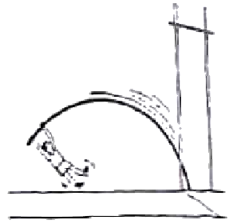
第5题图
A. 加速助跑过程中，运动员的动能增加
B. 起跳上升过程中，杆的弹性势能一直增加
C. 起跳上升过程中，运动员的重力势能增加
D. 越过横杆后下落过程中，运动员的重力势能减少动能增加
【参考答案】.B
【名师解析】起跳上升过程中，杆的形变逐渐减小，杆的弹性势能转化为运动员的重力势能，杆的弹性势能一直减小，选项B说法不正确。
2．（2017年4月浙江选考）火箭发射回收是航天技术的一大进步.如图所示.火箭在返回地面前的某段运动.可看成先匀速后减速的直线运动.最后撞落在地面上.不计火箭质量的变化,则（ ）
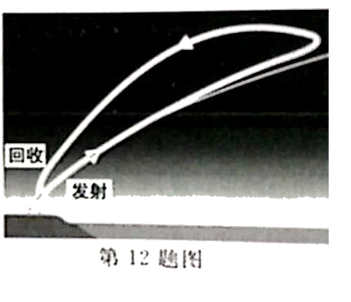
A．火箭在匀速下降过程中，机械能守恒
B．火箭在减速下降过程中，携带的检测仪器处于失重状态
C．火箭在减速下降过程中合力做功等于火箭机械能的变化
D．火箭着地时.火箭对地的作用力大于自身的重力
【参考答案】D
【考点】本题主要考察知识点：功能关系、超重与失重
【名师解析】火箭匀速下降过程中.动能不变.重力势能减小，故机械能减小，A错误:火箭在减速下降时.携带的检测仪器受到的支持力大于自身重力力.故处在超重状态.B错误.由功能关系知.合力做功等于火箭动能变化.而除重力外外的其他力做功之和等于机械能变化，故C错误.火箭着地时.加速度向上.所以火箭对地面的作用力大子自身重力，D正确.
3．（2019高考江苏卷物理8）如图所示，轻质弹簧的左端固定，并处于自然状态．小物块的质量为m，从A点向左沿水平地面运动，压缩弹簧后被弹回，运动到A点恰好静止．物块向左运动的最大距离为s，与地面间的动摩擦因数为μ，重力加速度为g，弹簧未超出弹性限度．在上述过程中（ ）
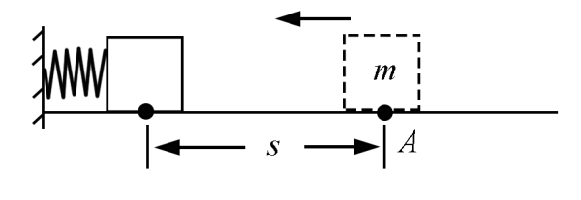
A．弹簧的最大弹力为μmg B．物块克服摩擦力做的功为2μmgs
C．弹簧的最大弹性势能为μmgs D．物块在A点的初速度为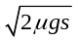
【参考答案】BC
【名师解析】小物块压缩弹簧最短时有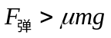，故A错误；全过程小物块的路程为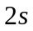，所以全过程中克服摩擦力做的功为：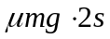 ，故B正确；小物块从弹簧压缩最短处到A点由能量守恒得：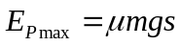，故C正确；小物块从A点返回A点由动能定理得：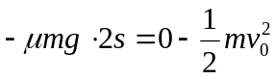，解得：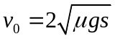，故D错误。
4.（2018•江苏）如图所示，轻质弹簧一端固定，另一端连接一小物块，O点为弹簧在原长时物块的位置．物块由A点静止释放，沿粗糙程度相同的水平面向右运动，最远到达B点．在从A到B的过程中，物块（ ）
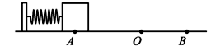
A. 加速度先减小后增大 B. 经过O点时的速度最大
C. 所受弹簧弹力始终做正功 D. 所受弹簧弹力做的功等于克服摩擦力做的功
【参考答案】A,D
【名师解析】物体从A点到O点过程，弹力逐渐减为零，刚开始弹簧弹力大于摩擦力，故可分为弹力大于摩擦力过程和弹力小于摩擦力过程：弹力大于摩擦力过程，合力向右，加速度也向右，由于弹力减小，摩擦力不变，小球所受合力减小加速度减小，弹力等于摩擦力时速度最大，此位置在A点与O点之间；弹力小于摩擦力过程，合力方向与运动方向相反，弹力减小，摩擦力大小不变，物体所受合力增大，物体的加速度随弹簧形变量的减小而增加，物体作减速运动；从O点到B点的过程弹力增大，合力向左，加速度继续增大， A符合题意、B不符合题意；从A点到O点过程，弹簧由压缩恢复原长弹力做正功，从O点到B点的过程，弹簧伸长，弹力做负功，C不符合题意；从A到B的过程中根据动能定理弹簧弹力做的功等于物体克服摩擦力做的功，
【分析】先明确从A到O的过程，弹簧压缩量先变小后伸长量变大，可知对物体先做正功后做负功，然后对物体进行受力分析，结合牛顿第二定律可确定加速度的变化情况，有动能定理可知从A到B的过程中弹簧弹力做功与克服摩擦力做功的关系。
5.（2017·天津卷）“天津之眼”是一座跨河建设、桥轮合一的摩天轮，是天津市的地标之一。摩天轮悬挂透明座舱，乘客随座舱在竖直面内做匀速圆周运动。下列叙述正确的是（ ）
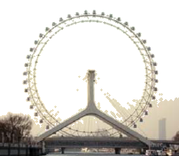
A. 摩天轮转动过程中，乘客的机械能保持不变
B. 在最高点，乘客重力大于座椅对他的支持力
C. 摩天轮转动一周的过程中，乘客重力的冲量为零
D. 摩天轮转动过程中，乘客重力的瞬时功率保持不变
【参考答案】B
【名师解析】乘客的机械能包括动能和重力势能，摩天轮做匀速圆周运动，所以动能不变，重力势能时刻改变，即机械能时刻改变，故A项错误；在最高点对乘客进行受力分析，列牛顿第二定律方程， 得所以,故B项正确；根据冲量,重力不为零，作用时间不为零，所以重力的冲量不为零，故C项错误；乘客重力的瞬时功率,指线速度和竖直方向的夹角，转动过程中、不变，角不断变化，重力瞬时功率不断变化，故D项错误。
【分析】因为动能不变，重力势能时刻变化，判出机械能不断变化；根据牛顿第二定律计算重力与支持力的关系；冲量是力在时间上的积累，力的作用时间不为零，冲量就不为零；根据计算瞬时功率。
6．(2015·新课标全国Ⅱ，21)如图，滑块a、b的质量均为m，a套在固定竖直杆上，与光滑水平地面相距h，b放在地面上，a、b通过铰链用刚性轻杆连接，由静止开始运动，不计摩擦，a、b可视为质点，重力加速度大小为g。则( )
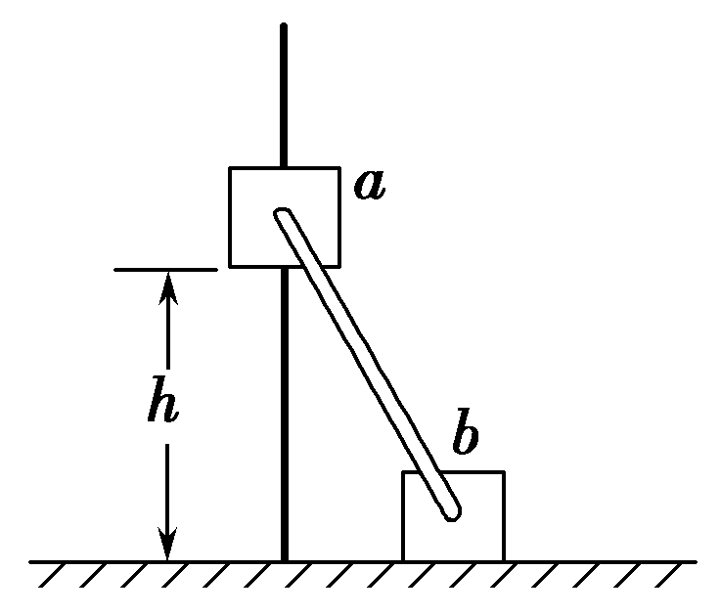
A．a落地前，轻杆对b一直做正功
B．a落地时速度大小为
C．a下落过程中，其加速度大小始终不大于g
D．a落地前，当a的机械能最小时，b对地面的压力大小为mg
【参考答案】BD
【名师解析】滑块b的初速度为零，末速度也为零，所以轻杆对b先做正功，后做负功，选项A错误；以滑块a、b及轻杆为研究对象，系统的机械能守恒，当a刚落地时，b的速度为零，则mgh＝mv＋0，即v_{a}＝，选项B正确；a、b的先后受力如图所示。
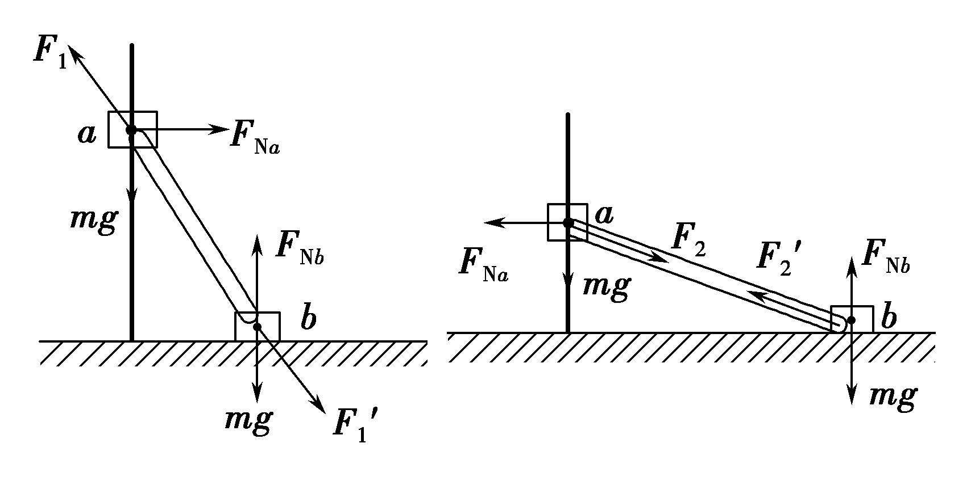
由a的受力图可知，a下落过程中，其加速度大小先小于g后大于g，选项C错误；当a落地前b的加速度为零(即轻杆对b的作用力为零)时，b的机械能最大，a的机械能最小，这时b受重力、支持力，且F_{Nb}＝mg，由牛顿第三定律可知，b对地面的压力大小为mg，选项D正确。
二．计算题
1.（2019年4月浙江选考）小明以初速度v₀=10m/s竖直向上抛出一个质量m=0.1kg的小皮球，最后在抛出点接住。假设小皮球在空气中所受阻力大小为重力的0.1倍。求小皮球
（1）上升的最大高度；
（2）从抛出到接住的过程中重力和空气阻力所做的功
（3）上升和下降的时间。
【参考答案】（1）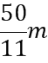；（2）0；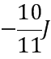；（3）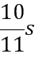，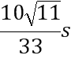
【名师解析】
（1）上升过程：mg+F_{f}=ma₁
解得a₁=11m/s²
上升的高度：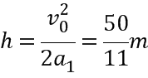
（2）重力做功：W_{G}=0
空气阻力做功：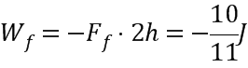
（3）上升的时间：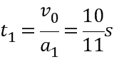
下降过程：mg-F_{f}=ma₂
解得a₂=9m/s²
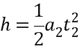
解得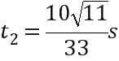
2. （2019年4月浙江选考）某砂场为提高运输效率，研究砂粒下滑的高度与砂粒在传送带上运动的关系，建立如图所示的物理模型。竖直平面内有一倾角θ=37⁰的直轨道AB，其下方右侧放置一水平传送带，直轨道末端B与传送带间距可近似为零，但允许砂粒通过。转轮半径R=0.4m、转轴间距L=2m的传送带以恒定的线速度逆时针转动，转轮最低点离地面的高度H=2.2m。现将一小物块放在距离传送带高h处静止释放，假设小物块从直轨道B端运动到达传送带上C点时，速度大小不变，方向变为水平向右。已知小物块与直轨道和传送带间的动摩擦因数均为μ=0.5。（sin37⁰=0.6）
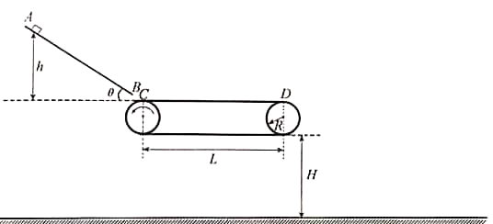
（1）若h=2.4m，求小物块到达B端时速度的大小；
（2）若小物块落到传送带左侧地面，求h需要满足的条件
（3）改变小物块释放的高度h，小物块从传送带的D点水平向右抛出，求小物块落地点到D点的水平距离x与h的关系式及h需要满足的条件。
【参考答案】（1）；（2）；（3）
【名师解析】
（1）物块由静止释放到B的过程中：
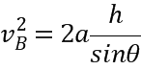
解得v_{B}=4m/s
（2）左侧离开，D点速度为零时高为h₁
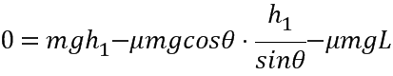
解得h<h₁=3.0m
（3）右侧抛出，D点的速度为v，则
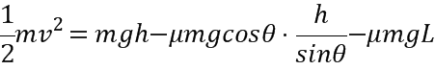
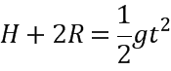
x=vt
可得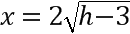
为使能在D点水平抛出则：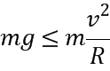
解得h≥3.6m
3、（12分）（2017年4月浙江选考）如图1所示是游乐园的过山车，其局部可简化为如图2所示的示意图，倾角θ=37⁰的两平行倾斜轨道BC、DE的下端与水平半圆形轨道CD顺滑连接，倾斜轨道BC的B端高度h=24m，倾斜轨道DE与圆弧EF相切于E点，圆弧EF的圆心O₁，水平半圆轨道CD的圆心O₂与A点在同一水平面上，D O₁的距离L=20m，质量m=1000kg的过山车（包括乘客）从B点自静止滑下，经过水平半圆轨道后，滑上另一倾斜轨道，到达圆弧顶端F时，乘客对座椅的压力为自身重力的0.25倍。已知过山车在BCDE段运动时所受的摩擦力与轨道对过山车的支持力成正比，比例系数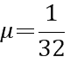，EF段摩擦不计，整个运动过程空气阻力不计。（sin37⁰=0.6，cos37⁰=0.8）
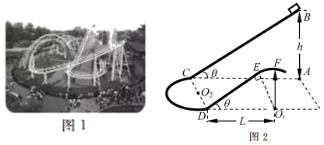
（1）求过山车过F点时的速度大小。
（2）求从B到F整个运动过程中摩擦力对过山车做的功。
（3）如图过D点时发现圆轨道EF段有故障，为保证乘客安全，立即触发制动装置，使过山车不能到达EF段并保证不再下滑，则过山车受到的摩擦力至少多大？
【名师解析】在F点，选择某个乘客为研究对象，根据牛顿第二定律有 m_{人}g-0.25 m_{人}g = m_{人}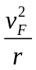，
r=Lsinθ=12m
解得：vF=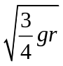=3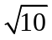m/s。
（2）设整个过程摩擦阻力做功为W，对过山车从B到F的过程，应用动能定理，得
mg（h-r）+W=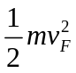-0，
解得：W=-7.5×10⁴J
（3）触发制动装置后，设恰好能够到达E点对应的摩擦力为F_{f1}，由动能定理
-F_{f1}Lcosθ-mgrcosθ=0-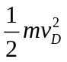
未触发制动装置时，对D点到F点的过程，由动能定理，
-μmgcosθLcosθ-mgr=-
联立解得：F_{f1}=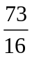×10³N =4.6×10³N
要使过山车停在倾斜轨道上的摩擦力为F_{f2}，F_{f2}=mgsinθ=6×10³N
综合考虑可得：F_{fm}=6×10³N。

